Offene Fragen digital
„Freie Marktwirtschaft und Zentralverwaltungswirtschaft“
1. Wodurch unterscheiden sich „Freie Marktwirtschaft“ und „Zentralverwaltungswirtschaft?“ Nennen Sie bitte mindestens zwei Merkmale.
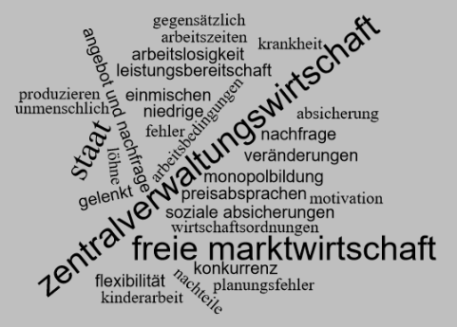
Klicken oder tippen Sie hier, um Text einzugeben.
2. Nennen Sie mindestens vier Bereiche, in denen durch den Staat in der Zentralverwaltungswirtschaft Vorgaben gemacht werden.
Klicken oder tippen Sie hier, um Text einzugeben.
3. Nennen Sie mindestens drei Nachteile der „Freien Marktwirtschaft“.
Klicken oder tippen Sie hier, um Text einzugeben.

4. Nennen Sie mindestens drei Nachteile der „Zentralverwaltungswirtschaft“.
Klicken oder tippen Sie hier, um Text einzugeben.

